**男子も読んで**

**ください！**

１～３年生

**ドラッグレター（２０２３年　１１月号）号）**

**がんワクチンについて知ろう！**

**そもそも、「子宮頸がん」ってなに？**

・子宮の出口に近い部分（）にできるです。**20～60歳代の女性**において多くを

占めるの一つです。

・日本で子宮頸がんと新たに診断される女性は、**年間約11,000人**です。また、子宮頸がんで

年間約2,900人の方が亡くなっています。

・子宮頸がんのほとんどが**HPV（ヒトパピローマウイルス）の感染**で生じます。

**予防**できる**ワクチン**が

あり、**HPVに感染**するのを

**５０～９０％ 防げます！**

（ワクチンの種類により効果は異なります）

**男性**も接種することで

**パートナーに移すことを**

**防ぐ**ことができます

**HPVワクチン**は

日本では**3種類**あり、

**２～3回** 接種します

**12～16歳の女性**は

**無料**で接種できます



膣

卵巣

卵管

誕生日が**1997年4月2日～2007年4月1日の女性も無料**で接種できます

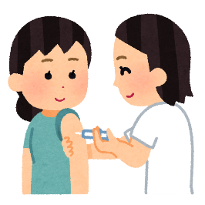

（男性の接種は一部地域を除き有料です…）

HPVワクチンの接種は**強制ではありません。**ワクチンを接種することについてしっかり理解し、**保護者とよく**

**相談したうえで**接種するか、接種しないかを決めてください。

女性はワクチンを接種しても、接種しなくても、**20歳を過ぎたら2年に1回**、必ず**子宮頸がん検診**を受けま

しょう。

参考：国立がん研究センター「2019年度がん種別統計情報」、HPVワクチンについて知ってください～あなたと関係のある“がん”があります～

（2023年3月改訂版、厚生労働省）、HPVワクチンの接種を逃した方に接種の機会をご提供します（2023年3月改訂版、厚生労働省）

健康やお薬などについて、気になることがある方は、相談薬局・出張相談会で薬剤師に気軽にお尋ねください。

作成・発行元

**《 －出張相談会－　 保健室に学校薬剤師が来ます 》**

ドラッグレターの内容、医薬品や健康、薬物乱用など

について、相談・聞きたいことがある人は保健室まで！

**●月●日（●）　　●時●分　～ ●時●分**